摘 要

随着互联网的快速发展，计算机游戏产业蓬勃发展，游戏已经成为了我们生活中必不可少的一部分。成语闯关游戏是一款益智类的消除游戏，玩家在限定的时间内消除关卡内的成语，在放松紧绷的神经的同时，又可以锻炼快速反应能力，在无形中又学习了中国传统文化中的成语，提升自身的文化修养。
本系统采用Java、MySQL、Git、Flyway、Gradle进行开发。本文通过对一个基于Java的成语闯关游戏的开发了解了整个游戏开发的过程。本文首先简要介绍了开发的背景和所使用的技术，然后详细阐述了系统的概要设计、详细设计、数据库设计、系统实现、软件测试等软件开发过程以及实现过程中所遇到的难点及其解决方案，比如跨平台开发的考量、用户密码的加密存储、界面布局。本系统具有优美的用户交互界面、良好的游戏音效、兼容现代各种操作系统等特点。
关键字：游戏 成语闯关 Java
ABSTRACT

With the rapid development of the Internet, the computer game industry has flourished and games have become an indispensable part of our lives. The idiom game is a puzzle elimination game in which the player eliminates the idioms in the stage within a limited period of time. While relaxing their tight nerves, they can also exercise quick reaction ability and learn Chinese traditional culture intangibly. Chinese idioms enhance their own culture.
This system was developed using Java, MySQL and Git, Flyway, Gradle. This article learns about the entire game development process through the development of a Java-based idiom game. This article first briefly introduces the background of the development and the technology used, then elaborates the system's outline design, detailed design, database design, system implementation, software testing and other software development process and the difficulties encountered in the implementation process and its solution programs, such as cross-platform development considerations, encrypted storage of user passwords, and interface layout. The system has a beautiful user interface, good sound effects, compatible with modern operating systems and other features.
Key Words : game Idiom Games Java
目 录
第一章 绪论 1
1.1系统开发背景 1
1.2论文的研究内容 1
1.3 本系统的现实意义 1
第二章 开发环境及相关技术的介绍 2
2.1开发环境(IntelliJ IDEA) 2
2.2 Java特点 2
2.3 Swing的跨平台性 2
2.4 Git简介 2
2.5 MySQL简介 2
第三章 系统设计 4
3.1系统概要设计 4
3.2 系统详细设计 5
3.3数据库设计 8
3.3.1数据库设计概述 8
3.3.2数据库的概念设计 8
3.3.3 数据库的逻辑设计 9
3.3.4 数据库的物理设计 9
3.3.5数据库迁移 10
第四章 系统实现 11
4.1系统辅助类的实现 11
4.1.1配置类：AppConfigure.java 11
4.1.2数据库类：DB.java 11
4.1.3 工具类：Util.java 12
4.2 实体类的实现 12
4.2.1用户类：User.java 12
4.2.2成语类：Idiom.java 13
4.2.3 关卡类：Stage.java 13
4.3用户注册 13
4.4用户登录 15
4.5用户选关卡 16
4.6排行榜 17
4.7游戏 18
第五章 系统的测试与运行 22
5.1系统测试的目的和原则 22
5.2系统出错处理设计 22
5.3系统安全保密设计 22
5.4系统测试 22
5.4.1关卡限时测试要点 22
5.4.2选满四个单字消成语测试要点 22
5.5系统测试效果 22
结论 25
谢辞 26
参考文献 27

绪论

1.1系统开发背景
随着计算机产业的日趋发展，各种各样的电子设备走入了我们的日常生活，每家每户都有了电脑。从另一方面看，由于社会快速发展，现代人们的生活压力比较大，于是催生了各种各样的娱乐软件，比如网络聊天室、论坛、游戏。但大部分游戏没有做到寓教于乐，过于看重‘乐’而忽视了教，本末倒置，容易让人沉迷于游戏世界中，在游戏中花费了大量的时间和金钱，而弱化了真实世界。真正好的游戏在于做到寓教于乐，让学习过程游戏化，使人愿意去玩，而且在玩的过程中还能学习到各种各样的知识文化。
消除类游戏是益智游戏的一种，玩家游戏过程中主要是将一定量相同的游戏元素，使它们彼此相邻配对消除来获胜。现在市面上的消除类的游戏主要有连连看、俄罗斯方块、开心消消乐等。
成语闯关游戏是一款消除类游戏，它的规则简单、容易上手，且有教育意义，使玩家在游戏的过程中既能感受到游戏的乐趣、放松紧绷的神经，又能学到成语知识，了解中华传统文化。本系统以C/S(Client/Server)模式作为基本结构，服务端存储用户及系统的完整数据、本地缓存存储本机的用户数据，用户只需安装JDK和游戏客户端即可。

1.2论文的研究内容
本论文对基于Java的成语闯关游戏的分析、设计、开发与测试进行论述，实现了用户登录注册、关卡设置及排行榜等功能。游戏具有良好的用户交互界面和音频效果，使玩家得到良好的游戏体验。使用Java的AWT和Swing绘制游戏画面，合理使用布局管理器，使之适配Mac、Windows、Linux等现代操作系统。

1.3 本系统的现实意义
设计的成语闯关益智游戏不仅锻炼了游戏者的脑、眼、手等，使人们获得身心健康，增强自身的逻辑分析能力和思维敏捷性。更重要的是通过游戏的形式使游戏者深刻理解成语的含义和内涵，从而起到弘扬中华传统文化的作用。

开发环境及相关技术的介绍

2.1开发环境(IntelliJ IDEA)
本系统采用IDEA作为开发环境，IDEA是一个优秀的集成开发环境，使用IDEA和Mac的组合可以大大提高开发效率。

2.2 Java特点
Java具有跨平台性、面向对象、安全性、多线程、简单易用等特点。
依赖于Java的跨平台的优势使得成语闯关游戏可以在不同的操作系统上正确运行，而不是依赖于特定的软硬件平台，从而软件的受众更广，各个平台下的用户都可以安装使用。面向对象和简单易用的特性使得系统的开发和维护更加容易，成本更加低廉。得益于Java的多线程，游戏可以同时启动多个线程进行数据处理、游戏界面渲染，而不会因为输入阻塞了线程，使用户感觉游戏卡住了。

2.3 Swing的跨平台性
要实现游戏的跨平台性，并不是用了Java，所有跨平台的问题都解决了。对于游戏来说，其中一个关键的点在于游戏界面的跨平台性。不同的操作系统可用的控件集并不是完全一致，而且它们的交互方式、界面风格也各有千秋。Swing使用绘图解决了控件集不一致的问题，使用观感(LookAndFeel)使得软件在运行时，和所在的操作系统的界面风格保持一致。还有一个问题就是窗口、控件的大小及它们的相对位置。合理地使用Java的各种布局管理器，摒弃使用绝对布局和硬编码大小的方式，才有可能使得软件在不同操作系统下、不同的分辨率下正确运行，而不会出现界面排版出错的问题。

2.4 Git简介
Git(读音为/gɪt/。)是一个开源的分布式版本控制系统，可以有效、高速的处理从很小到非常大的项目版本管理。 Git 是 Linus Torvalds 为了帮助管理 Linux 内核开发而开发的一个开放源码的版本控制软件。
本系统使用Git进行版本控制，如果当前的修改使得软件无法正常运行，可以很快速回滚到最近可用的版本。除了这个作用，版本控制使得我们可以在时间上看到每次提交都做了些什么，可以快速回滚到某个提交的状态。

2.5 MySQL简介
MySQL是一个关系型数据库管理系统，由瑞典MySQL AB 公司开发，目前属于 Oracle 旗下产品。MySQL 是最流行的关系型数据库管理系统之一，在 WEB 应用方面，MySQL是最好的 RDBMS (Relational Database Management System，关系数据库管理系统) 应用软件。
本系统采用MySQL进行数据管理，因为MySQL体积小，适配多种操作系统，而且其社区版本是免费使用的，无需付费。

系统设计

系统设计的目的是确定系统如何完成预定的任务，也就是确定系统的物理配置方案，并且进而确定组成系统的每个程序的结构。
在进行详细的过程设计和编写程序之前，首先进行结构设计，其好处在于可以在软件开发的早期站在全局高度对软件结构进行优化，在这个时期进行优化付出的代价不高，却可以使软件质量得到重大改进。

3.1系统概要设计
经过一系列的系统调研、分析、设计，得出如下的系统总体结构图：
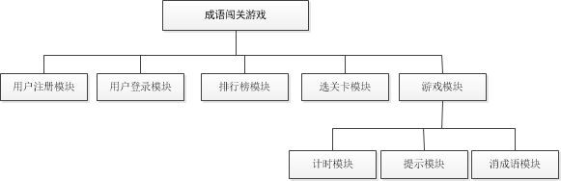
图3-1系统功能结构图

成语闯关游戏由用户注册模块、用户登陆模块、排行榜模块、选关卡模块和游戏模块这五大模块组成。其中游戏模块又细分为计时模块、提示模块、消成语模块。
各模块的功能如下：
- 用户注册模块：用户通过输入用户名、密码和重复密码来注册用户名。当用户名和密码都符合规范时，注册成功；否则系统会给出对应的提示，告诉用户如何去修改输入以满足规范要求。
- 用户登录模块：用户登录游戏，支持两种登录模式：用户名登录和匿名登录。用户名登录需要输入用户名和密码，而匿名登录可以直接登录，无需输入任何信息。
- 排行榜模块：根据一定规则计算出排行前10的用户，并显示出来，当用户数不足10个时，会自动填充到10个。
- 选关卡模块：显示所有的关卡，用户可以自由选择已通关的关卡，未通关的关卡只能选择序号最低的那个，其他未通关的关卡为锁定状态，不可选择。
- 游戏模块：该模块是本游戏的重点，分为三个子模块。
  - 计时模块：计算用户闯关所花费的时间。如果时间超过限定，判定为游戏失败，否则根据剩余时间的不同获得不同的星数。
  - 提示模块：显示还未消除的成语其中之一的描述，可以更换提示和关闭提示。提示打开时，如果消除的成语是提示的成语，提示会自动更换为另一个还未消除的成语的描述。
  - 消成语模块：用户点击成语单字时，单字会显示高亮模式。按顺序点击四个单字后，如果这四个单字可以构成成语，这四个单字就变为隐藏状态。如果不能构成成语，四个单字的高亮状态都会被取消。

3.2 系统详细设计
详细设计的主要任务是设计每个模块的实现算法、所需的局部数据结构。详细设计的目标有两个：实现模块功能的算法要逻辑上正确和算法描述要简明易懂。
传统软件开发方法的详细设计主要是用结构化程序设计法。详细设计的表示工具有图形工具和语言工具。图形工具有程序流程图、PAD（Problem Analysis Diagram）图、NS（Nassi Shneiderman）图等。
用户注册模块：需要对用户的输入进行安全性和完整性的检查，设定用户名为6-20位的数字和字母组合，数字可以作为第一个字符。密码不少于6位，没有显式设置上限。新注册的用户名不能和已有的用户名重复，重复时应提示用户重新选择新的用户名。当用户注册成功时，注册的用户名和密码会被写入远端数据库，为了安全起见，本系统并不使用明文直接存储用户的密码，而是将用户的原密码加盐，然后进行MD5单向散列加密，只存储加密后的结果。这样就算数据库被不法分子获得，也无法反向推出用户的明文密码，保护了用户的隐私。
根据以上的分析，得出如下流程图：
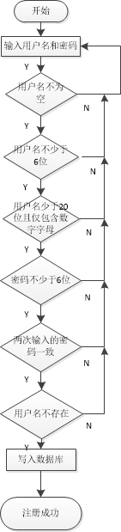
图3-2 注册流程图

用户登录模块：用户可以选择匿名登录或者使用用户名进行登录。匿名登录时，无需输入任何信息，相应的闯关数据只会存储在本地缓存，不会同步到远端数据库。选择使用用户名进行登录时，需要输入用户名和密码。系统通过远端数据库查找用户名和密码是否精确匹配，如果匹配，则登录成功，否则失败。
根据以上的分析，得出如下流程图：
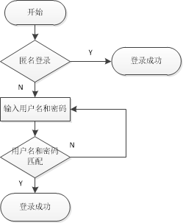
图3-3 登录流程图

排行榜模块：根据所有用户的总星数把用户排序成单调不增序列，取出前10个，显示出来，用户数不足10个时，自动填充至10个。由于匿名用户的数据只存在于本地，所以匿名用户不计入排序，不会显示在排行榜上，
选关卡模块：显示出所有的游戏关卡，这里设定为30关，但用户只能按顺序进行闯关，前面的关卡没有通过时，无法开始后面的关卡。已经通关的关卡均可以重复玩。注册用户的闯关数据存储在远端数据库，而匿名用户的闯关数据只存储在本地缓存。
游戏模块：用户选择关卡后，进入游戏模块。
- 难度。难度是多个维度的，首先成语本身的难度是随着关卡编号递增慢慢变难的。第一关的成语最简单，第三十关的成语最难。其次，随着关卡编号的增长需要消除的成语数量也会比前面的关卡多，对于前五关，每关有五个成语需要消除，6-10关每关有六个成语，依次类推。26-30关每关有十个成语。最后，每个关卡属于一个难度级别，每个难度级别有不同的时间限定。难度级别1限时300秒，级别2限时290秒。依次类推，级别6限时250秒。1-5关属于难度级别1，6-10关属于难度级别2，依此类推，26-30属于难度级别6。
- 计时。计时是从用户进入关卡时就开始计算，而不是用户点击第一个字时。游戏结束时自动停止计时。
- 获得星的规则。时间用光时还没有消除完所有的成语，判定为闯关失败，不会获得星。如果剩余时间大于60秒，则获得3颗星；如果剩余时间小于等于60秒且大于30秒，则获得2颗星；否则只获得一颗星。
- 消成语的规则。用户点击成语的单字时，系统记录下用户的点击顺序，并把用户点击的单字进行高亮显示。当用户点满四个汉字时，系统会进行判定，如果这四个单字可以构成一个成语，那这四个单字就会被消掉。否则这四个单字的高亮显示会被全部去掉，用户需要重新点击。
- 成语提示。游戏的过程中，用户可以选择是否打开成语提示，成语提示是对某个成语的一段简要的解释。如果已经开启了成语提示，点击显示的成语提示会更换成语提示。
- 闯关成功的判定。只要有获得星数，即认为是闯关成功，可以解锁下一个关卡。否则认为是闯关失败。

3.3数据库设计

3.3.1数据库设计概述
数据库设计(Database Design)是指根据用户的需求，在某一具体的数据库管理系统上，设计数据库的结构和建立数据库的过程。它是建立数据库及其应用系统的技术，是信息系统开发和建议中的核心技术。

3.3.2数据库的概念设计
根据系统的特点，可绘制如图3-4所示的系统ER图。
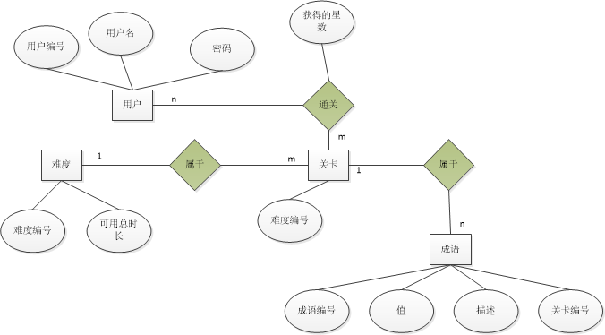
图3-4系统ER图

用户具有用户编号、用户名和密码属性。成语具有成语编号、值、描述和关卡编号属性，成语和关卡是属于关系，成语属于关卡，一个关卡可以有多个成语，而每个成语只能属于一个关卡，这里是一对多的关系，故把关系放入到成语表里。难度有难度编号和可用总时长属性。难度和关卡是一对多的关系，一个难度对应多个关卡，每个关卡只能属于一个难度，因此这里把关系放进关卡表里。用户和关卡是多对多的关系，一个用户可以通关多个关卡，一个关卡也可以被多个用户通关，所以只能把关系抽取出来，单独作为一个表。通关关系具有获得的星数属性。

3.3.3 数据库的逻辑设计
逻辑设计是把概念设计阶段设计好的E-R图转换成与选用的DBMS产品所支持的数据模型相符合的逻辑结构。
用户信息（id, username, password）
username：用户名，由用户注册时自行填写，不可重复，长度为6-20位。主键。
password：用户密文密码，采用MD5加盐单向散列加密用户明文密码。
成语信息（id, stageId, value, description）
id：成语编号，主键。
stageId：关卡编号，指明该成语属于哪个关卡，外键。
value：四个字的成语
description：对成语的简单描述
关卡信息（id, levelId）
id：关卡编号，主键。
levelId：难度编号，指明该关卡属于哪个难度，外键。
难度信息（id，totalTime）
id：难度编号，主键
totalTime：该难度下的可用时间。
通关信息（userId, stageId, starCount）
userId：用户编号，外键。
stageId：关卡编号，外键。
starCount：指定用户通过指定关卡获得的最高星数。

3.3.4 数据库的物理设计
物理设计主要是指把逻辑设计当中的关系模式图在数据库中以基本表的形式建立出来。具体设计的各表信息如下：
表3-1 用户信息表
字段名 | 说明 | 类型 | 长度 | 可否为空 | 主键 | 外键
username | 用户名 | char | 20 | 否 | 是
password | 密码 | char | 32 | 否

表3-2 成语信息表
字段名 | 说明 | 类型 | 长度 | 可否为空 | 主键 | 外键
id | 成语编号 | int | 11 | 否 | 是
stageId | 关卡编号 | int | 11 | 否 |  | 是
value | 值 | char | 10 | 否
description | 描述 | text |  | 否

表3-3关卡信息表
字段名 | 说明 | 类型 | 长度 | 可否为空 | 主键 | 外键
id | 关卡编号 | int | 11 | 否 | 是
levelId | 难度编号 | int | 11 | 否 |  | 是

表3-4难度信息表
字段名 | 说明 | 类型 | 长度 | 可否为空 | 主键 | 外键
id | 难度编号 | int | 11 | 否 | 是
totalTime | 总时间 | int | 11 | 否

表3-5通关信息表
字段名 | 说明 | 类型 | 长度 | 可否为空 | 主键 | 外键
userId | 用户编号 | int | 11 | 否 | 是 | 是
stageId | 关卡编号 | int | 11 | 否 | 是 | 是
starCount | 最高星数 | int | 11 | 否

3.3.5数据库迁移
本系统采用flyway作为数据库迁移的解决方案。flyway可以对数据库的状态进行版本控制，迁移脚本就像程序源代码一样检入源代码版本控制管理系统。对数据库进行版本控制之后，就可以放心地修改数据库结构了，因为可以非常快速地回滚到数据库的某个历史版本。

系统实现

下面，作者将对系统实现作具体的描述：

4.1系统辅助类的实现
为了提高系统的可维护性，本系统抽出了很多的类，并力图降低他们之间的耦合度，使模块间相对独立，做到高内聚、低耦合。降耦的好处还在于代码可以重复使用在以后开发别的项目中，就不用一遍又一遍地重复实现类似的东西，加速开发进度。

4.1.1配置类：AppConfigure.java
使用配置类可以把软件系统的配置集中到一个配置文件中，通过设定不同的配置，对某些功能进行开/关设定或者设置为指定状态，使软件表现出不同的行为，从而使软件自由度较高。配置类初始化的时候会读取app.properties文件中的配置设定并存入Properties类，这个类继承了Hashtable类，由于Hashtable采用散列进行数据的存储。所以查询操作的分摊的时间复杂度为O(1)，这样就算频繁读取配置也不会造成比较大的时间开销。配置类有两个静态方法，用于获取配置文件里面的设定：
- getProperty( )用于获取字符串类型的配置，如果指定的配置不存在，则返回null；
- getBooleanProperty( )用于获取布尔型的配置，如果指定的配置不存在，则返回false。
在配置文件里，本系统设定了如下的几个配置值：
- DB_URL：数据库连接时用到的连接字符串。
- DB_USER：数据库用户名。
- DB_PASSWORD：数据库用户名对应的密码。
- APP_KEY：应用标识，MD5加密时使用这个值作为盐。应用部署的时候应该使用新的值替代开发时使用的值，以提升安全性。
- GAME_SHUFFLE：是否打乱成语单字，为false时，不打乱成语单字，便于开发时调试用。
- SQL_SHOW：是否在命令行输出系统运行时所执行的每个SQL语句。调试用，生产环境应该设置为false。

4.1.2数据库类：DB.java
使用数据库类可以把数据库的连接、断开等封装起来，然后需要用到数据库的类直接调用数据库类即可进行相应的数据库的操作。而无需让数据库连接的代码遍布各个文件，如果要在连接时加上字符集参数之类的时候，就只需要改这一个地方，大大提升了软件制品的可维护性。数据库类初始化的时候，会加载数据库驱动，如果没有数据库驱动，会提示“加载数据库失败”，并直接退出游戏。数据库类有两个静态方法：
- getConnect( ) 用于获取数据库的连接；
- close( )用于关闭数据库的连接，使用完数据库后，应该及时地释放数据库连接。

4.1.3 工具类：Util.java
还有其它一些比较杂的辅助的功能，统一归入工具类的静态方法中。工具类有如下的静态方法：
- MD5( ) 对给定的字符串进行MD5加盐单向散列加密，不可逆，所以无法从密文推出明文。
- fileReadToString( ) 读取整个文本文件的内容并以String的形式返回，大文本文件慎用（占用太多内存，应考虑别的解决方案）。
- convertStarCountToString( ) 把星的数值型计数转化为字符串表示。

4.2 实体类的实现
对于数据库中的每个实体，在系统中有一个对应的类来完成和这个实体相关联的所有操作，这样做可以使整体的代码结构更加清晰明了，和数据库相关的操作都只存在于实体类这一层，其他的类需要进行数据库操作时，只需要调用这些实体类对应的方法即可完成想要的操作。
根据前面分析，得出三个实体类：1.用户类；2.成语类；3.关卡类。

4.2.1用户类：User.java
用户类负责完成跟用户相关的操作，实现如下的方法(仅列出关键部分，带下划线的方法为静态方法，下同)：
- save( ) 保存当前用户对象的数据到数据库，如果用户不存在，自动创建。如果存在，就将调用update( ) 方法更新数据。
- update( ) 将当前用户对象的数据更新到数据库。
- create( ) 创建当前用户对象到数据库。
- exist( ) 判断当前用户的用户名是否已经存在于数据库中。
- login( ) 尝试进行登录，验证给定的用户对象的用户名和密码是否和数据库中的记录相匹配。如果匹配，则登录成功，返回登录的用户的完整数据。如果不匹配，则登录失败，返回null。
- getTopNOrderByTotalStarsDesc( ) 将用户按总星数以单调不增排序，然后返回前N个用户的列表，当不足N个时，返回实际查询得到的用户的列表。
在前文中提到了用户的匿名登录，这里把匿名用户抽像为一个单例模式的类：AnomyousUser，这样就能保证这个匿名用户在本地是唯一的，不会存在多个副本。由实体类User的createAnonymousUser( ) 方法返回。

4.2.2成语类：Idiom.java
成语类负责完成跟成语相关的操作，实现如下的方法（仅列出关键部分）：
- getIdioms( ) 获取某个关卡的所有成语，返回一个List。
- insertData( ) 插入成语数据到数据库，调试用。

4.2.3 关卡类：Stage.java
关卡类负责完成跟关卡相关的操作，实现如下的方法（仅列出关键部分）：
- getStage( ) 根据关卡id返回对应的关卡对象。如果请求的关卡不存在，则返回null。
- getUserClearStages( ) 返回指定用户每个关卡获得的星数，返回值为Map，其中key为关卡id，value为该关卡获得的星数。如果用户某关获得的星数为0（从未通关过），该关的关卡id不会出现在key里。
- addClearStage( ) 添加某用户完成某关卡的记录到数据库。
- updateClearStage( ) 更新某用户完成某关卡获得的最高星数到数据库。
因为暂时不支持添加关卡，所以Stage的构造函数为私有的。因为匿名用户和注册用户的闯关数据的存储是不一样的，所以关卡类中对闯关数据的存取操作都会鉴别是否为匿名用户，然后采用不同的存取方案。

4.3用户注册
功能描述：用户通过用户注册页面完成用户的注册，在注册的过程中，系统会检查用户输入的合法性、完整性。
用户注册窗口采用的是JFrame默认的边框布局（BorderLayout），窗口大小采用的是自动适应大小，由其内部的组件的大小决定窗口的大小，这样做是为了适配不同的操作系统，在不同分辨率下也有不同的表现，但不会出现排版错乱的问题，本游戏的所有窗口都采用这种做法。用户名标签、密码标签、重复密码标签、用户名文本框、密码框、重复密码框被包含在一个JPanel中，这个JPanel位于JFrame的中部。注册和取消按钮被包含在另一个JPanel中，这个JPanel位于JFrame的南部。
第一个JPanel内部采用的是网格组布局（GridBagLayout），而不是网络布局（GridLayout）。因为显然列需要是不等宽的，文本框相比标签应占据更大的空间。第二个JPanel内部采用默认的流式布局（FlowLayout）。
当用户填写完用户名、密码和重复密码，然后点注册时，系统会检查输入是否符合规范（具体规范已经上文写明），如果符合，注册成功。否则注册失败，并给出相应的提示。
当用户点击取消按钮时，注册窗口会隐藏，登录窗口会显示出来。
用户注册的界面如图4-1所示：
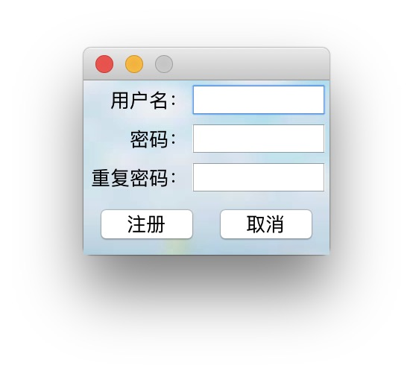
图4-1 用户注册界面

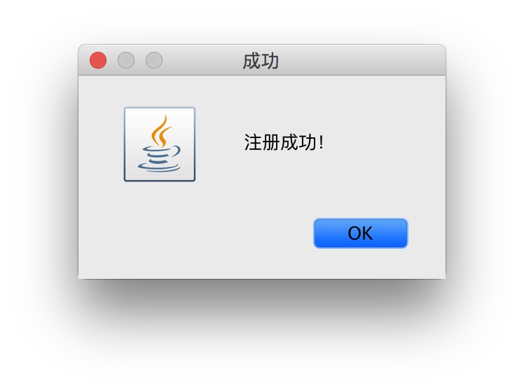
图4-2注册成功提示

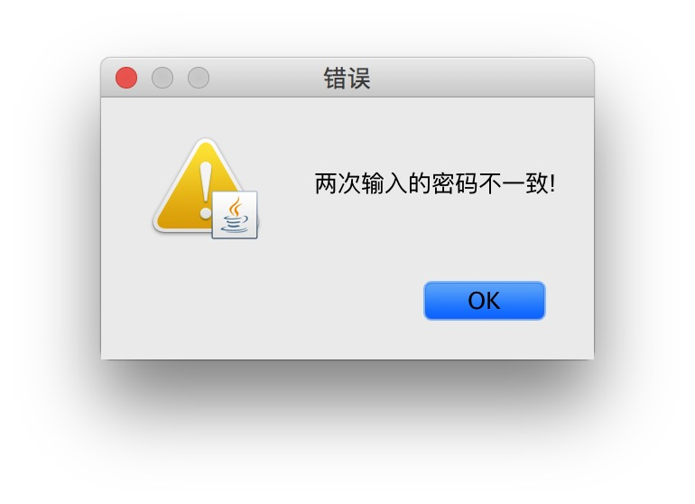
图4-3因两次输入密码不一致导致的注册失败提示

4.4用户登录
功能描述：用户通过用户登录界面登录到系统中，用户可以根据情况自由选择匿名登录还是使用用户名和密码进行登录。使用用户名和密码进行登录时，系统会检查用户名和密码是否匹配。
登录窗口采用的是JFrame默认的边框布局。注册用户的提示被包含在一个JPanel中，这个JPanel位于北部。用户名标签、密码标签、用户名文本框和密码框被包含在第二个JPanel中，这个JPanel位于中部。匿名登录按钮、登录按钮、退出按钮被包含在第三个JPanel中，这个JPanel位于南部。
第一个JPanel采用默认的流式。当鼠标放到注册提示标签上时，标签的字体的颜色会发生变化，类似于网页中的hover效果。当点击标签时，登录窗口会隐藏，注册窗口会显示。
第二个JPanel采用的是网络组布局，与注册窗口中的第一个JPanel类似，这里不再赘述。
第三个JPanel采用的是默认的流式布局。当点击匿名登录按钮时，系统会忽略用户名文本框和密码框输入的任何东西，直接登录成功，进入选关卡页面。当用户输入完用户名和密码，点击登录按钮时，系统会检查用户名和密码是否和数据库中的记录匹配，如果匹配，则登陆成功，进入选关卡页面，否则登陆失败，并以提示框的形式提示用户出错的原因。当点击退出按钮时，该窗口会关闭，退出游戏。
用户登录的界面如图4-4所示：
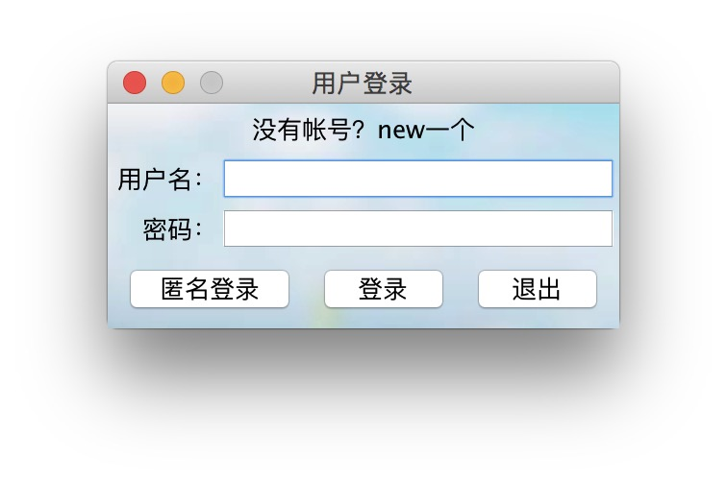
图4-4 用户登录界面

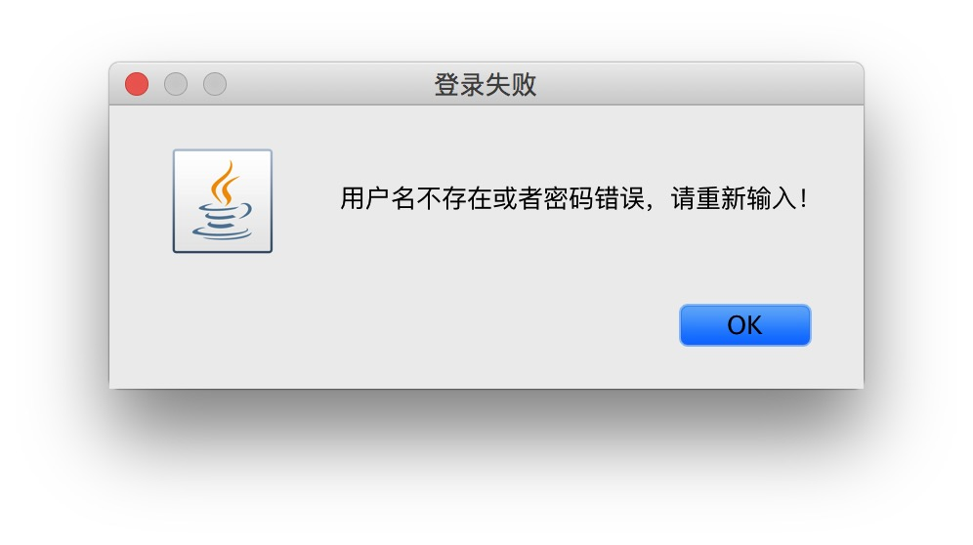
图4-5登录失败

4.5用户选关卡
功能描述：用户可以自由选择已经通关的关卡进行游戏以取得更好的成绩，对于某个锁定的关卡，只要通关前面所有关卡，该关卡就会自动解锁。
排行榜窗口采用JFrame默认的边框布局，自动适应大小。上面所有的关卡按钮都包含在一个JPanel中，这个JPanel位于中部。排行榜按钮包含在另一个JPanel中，这个JPanel位于南部。
第一个JPanel采用网络布局，因为关卡按钮是需要等宽的。一行有几个关卡按钮由常量COLS控制，列数是关卡总数除以COLS得到的。所有已通过的关卡会显示通过时最好的成绩的星数，如图1、2、3关显示3颗星。12、13关显示2颗星。23、27关显示一颗星。所有已通关的关卡是可以重复进行游戏的，所以是可点击状态。第一个未通关的关卡也是可点击状态。其他的关卡是不可点击状态。对于某个关卡来说，只有前面所有的关卡都通关了，该关卡才会解锁。每次显示选择关卡窗口时，都会重新渲染关卡的可点击状态和每关的星数，这样当用户通过一个未通过的关卡或者某个关卡取得了更好的成绩时，相关的信息会及时地更新到选关卡窗口。当点击某个可用的关卡按钮时，会进入该关卡的游戏窗口。
第二个JPanel采用默认的流式布局。当点击排行榜按钮时，会显示排行榜窗口。
用户选关卡的界面如图4-6所示：
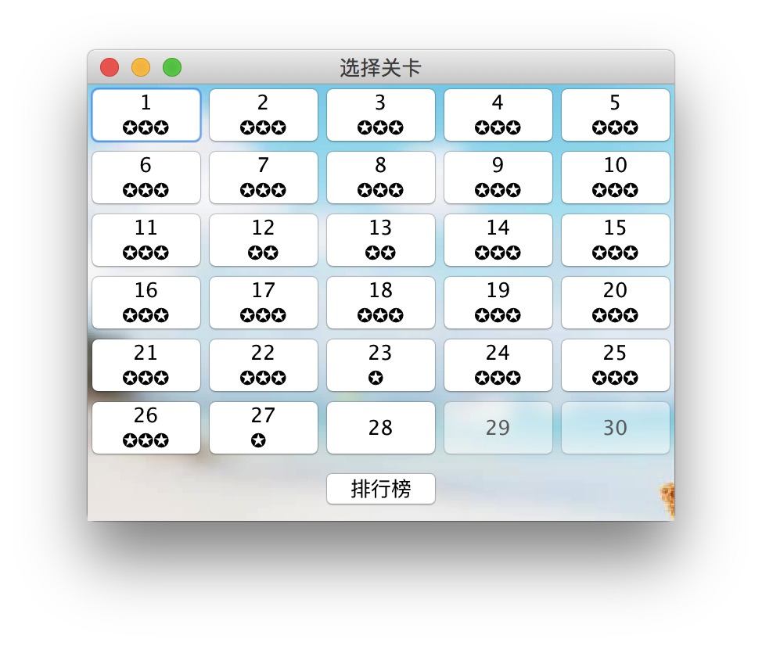
图4-6 用户选关卡界面

4.6排行榜
功能描述：显示获得的总星数最多的10个用户的信息。
排行榜窗口采用的是JFrame默认的边框布局，自动适应大小。整个排行榜信息由一个标签构成。这个标签包含在一个JPanel中，这个JPanel位于中部。采用一个标签显示整个排行榜信息的好处在于所用的组件少，但问题在于如何处理单个标签换行和显示表格的问题。因为标签是支持HTML的，所以这里使用HTML来渲染整个排行榜信息。
排行榜会列出获得的总星数最多的10个用户的信息，不足10个用户时自动填充。因为测试数据中只有两个用户，所以下图中填充了8个用户。
排行榜的界面如图4-7所示：
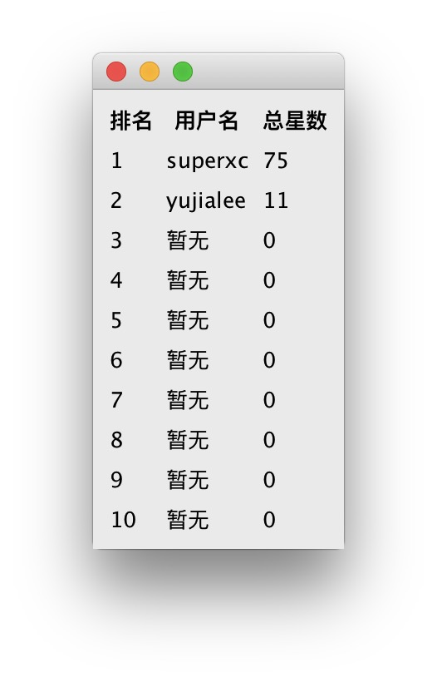
图4-7 排行榜界面

4.7游戏
功能描述：用户在这里玩消除成语游戏。
游戏窗口采用JFrame默认的边框布局，自动适应大小。剩余时间提示标签包含在一个JPanel中，这个JPanel位于北部。所有的成语单字包含在第二个JPanel中，这个JPanel位于中部。成语提示标签和提示开关包含在第三个JPanel中，这个JPanel位于南部。
第一个JPanel中的剩余时间提示标签会实时显示剩余的时长，当显示的时间变为0时（时间用光），会播放闯关失败的音效并弹出提示框提示闯关失败。
第二个JPanel采用的是网络布局，因为每个成语单字按钮需要是等宽的，每行的按钮个数由常量COLS控制，行数由所有的单字个数除以COLS得到。每个按钮是一个成语单字。每关的成语是固定不变的，游戏窗口加载的时候会把本关的每个成语切分成四个单字，每个单字为一个按钮，打乱后显示出来（由配置文件中的GAME_SHUFFLE控制是否打乱）。当用户点击一个成语单字按钮时，这个按钮会被加入到List中，并且高亮显示（如图4-9所示）。当点满四个单字时，会触发判定，如果这四个单字组成了一个成语，会播放消除成功的音效并隐藏这四个单字按钮（如图4-10所示）。否则List会清空、播放消除失败的音效并且这四个单字的高亮会全部取消。
第三个JPanel采用的是边框布局。成语提示标签在中部，成语提示开关在南部。默认情况下成语提示是不打开的，成语提示标签显示“提示：关”。（如图4-8所示）当点击提示开关按钮时，会切换提示开关的状态，第一次点打开，打二次打关闭，第三次点打开，依此类推。当成语提示打开时，成语提示标签会显示所有未消除的成语中随机一个的成语的提示（如图4-11所示）。此时单击成语提示标签会显示另一个成语的提示。如果用户消除了成语提示标签提示的那个成语，成语提示标签会自动更换为另一个未消除的成语的提示。
游戏的界面如图4-8所示：
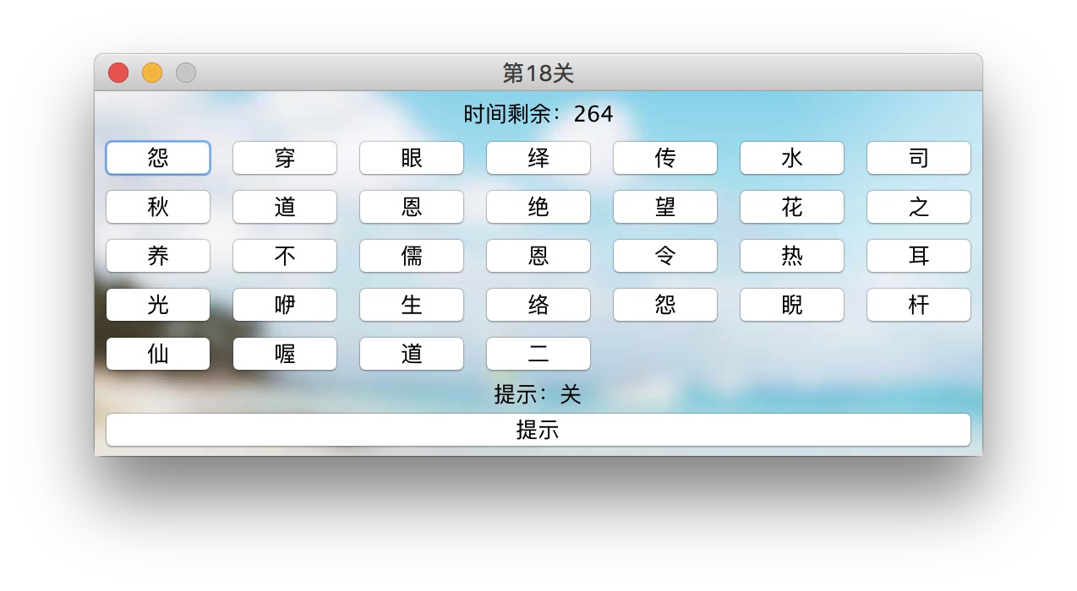
图4-8 游戏界面

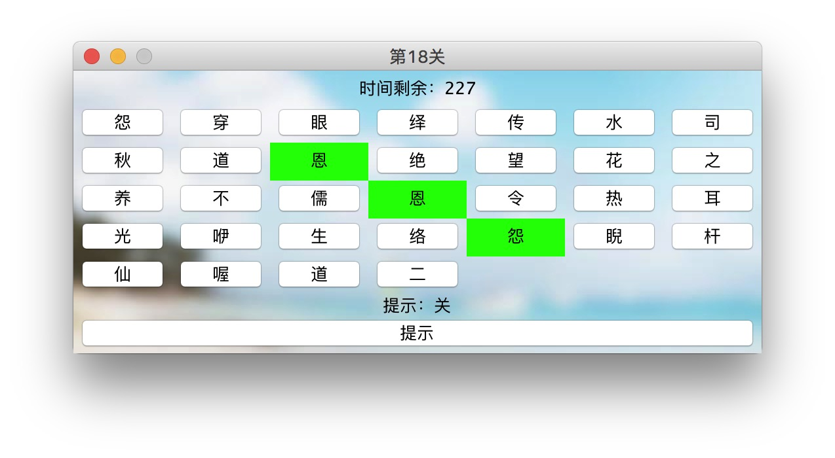
图4-9点击的成语单字按钮高亮显示

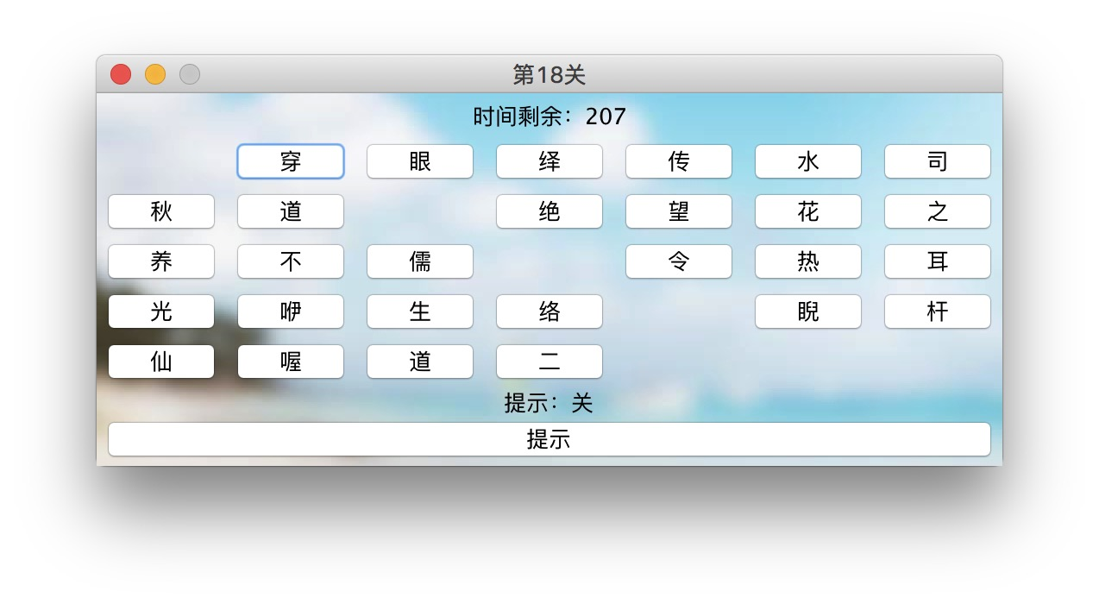
图4-10点击四个成语单字构成成语，隐藏显示

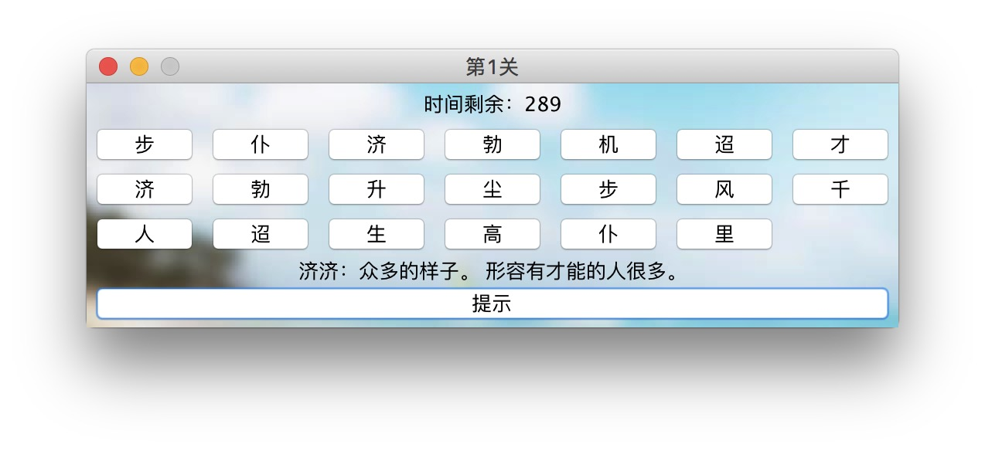
图4-11打开状态下的成语提示

系统的测试与运行

5.1系统测试的目的和原则
在任何软件系统的开发过程中，尤其是在进行大型软件系统的开发中，任何一个编程人员都不可避免地会产生错误。为了尽可能地发现并改正系统设计中的错误，减少错误造成的损失，保证系统开发的质量，需要进行系统的测试。

5.2系统出错处理设计
任何一个系统的开发都应充分考虑各种系统错误，避免造成数据库系统不一致或损坏，因此在本系统中采用的是发生错误时，弹出文本框提示用户发生了什么错误，以及如何去解决错误。

5.3系统安全保密设计
在系统安全保密设计中，本系统采用对应用的密码进行单向散列加密之后再进行存储，单向散列加密无法从密文推出原文，保障了用户密码的安全。

5.4系统测试

5.4.1关卡限时测试要点
- 测试要点：关卡限时
- 测试路径：是否超过关卡限时
- 测试结果：关卡剩余时长为0时，还没有通关，游戏中止，弹出提示框提示没有在限定的时间内消除所有的成语。关卡剩余时间不为0，可以继续游戏。

5.4.2选满四个单字消成语测试要点
- 测试要点：选满四个单字消成语
- 测试路径： 选择的四个单字是否构成一个成语
- 测试结果：选满四个单字时，如果这四个单字构成一个成语，这四个单字的对应按钮会隐藏掉。否则，这四个单字的高亮选择状态会取消。

5.5系统测试效果
- 根据上面的关卡限时测试用例，其测试效果如下图：
输入：等待剩余时间归0
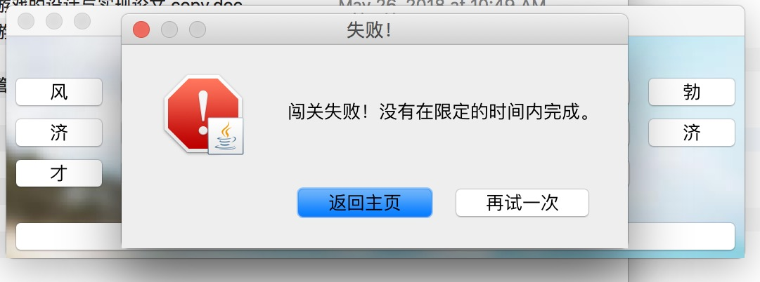
图5-1超过时间限定弹出提示框

- 选满四个单字消成语测试用例，其测试效果如下图：
输入：选择四个可以构成成语的单字
消除成功用例，如图4-9、4-10所示。

输入：选择四个不可以构成成语的单字，这里依次选择步、步、高、才（显然不构成成语）。
因选择四个不可以构成成语的单字导致消除失败测试用例，如下图所示：
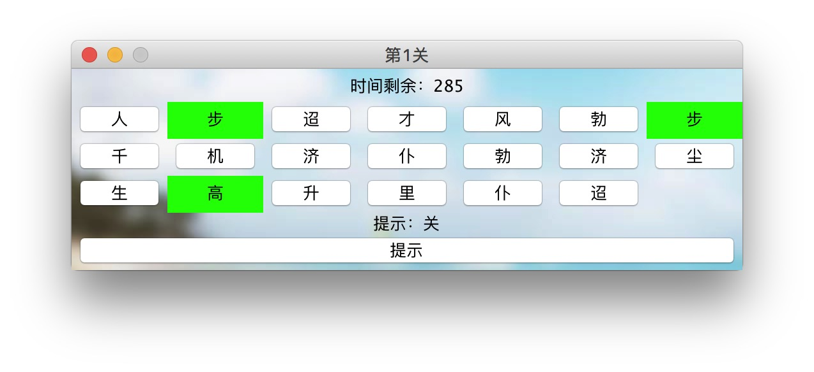
图5-2选择前三个单字

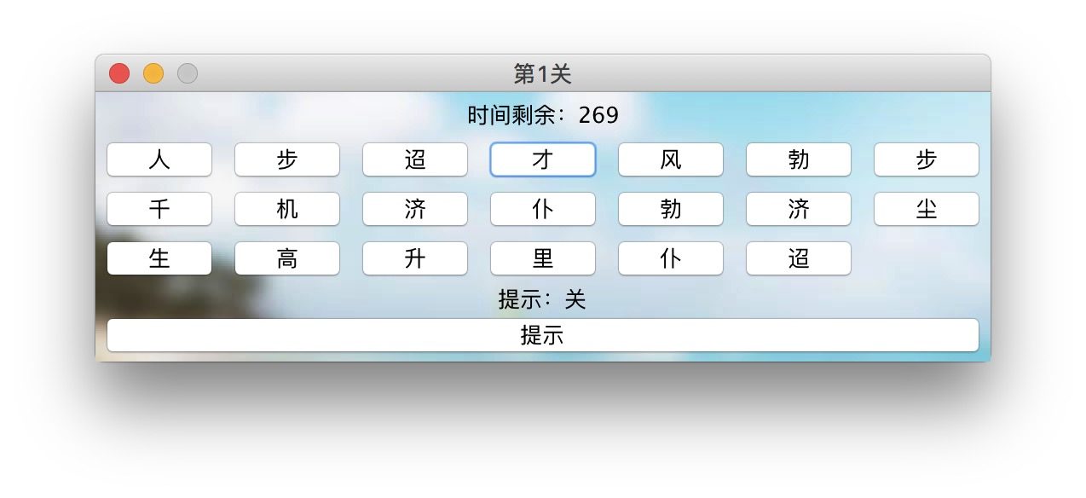
图5-3消除失败测试用例

结 论

经过了这几个月的辛苦工作，终于完成了我的本科毕业设计——基于Java的成语闯关游戏，从最初的系统调研、到需求分析、系统的设计、实现。算是体验了一下完整的软件开发流程，作为软件开发者，一方面要为用户考虑，思考如果作出美观、容易上手、体验良好的软件产品，使用户乐意去使用我们的产品；另一方面，作为开发者，要小心地处理用户输入，因为有潜在的恶意用户，他们企图通过输入一些破坏性的指令或者其他操作来破坏我们的系统。另外，维护费用占软件生命周期的很大一部分，所以作为开发者在开发的时候要注意系统的模块化，尽量做到高内聚、低耦合、模块间相互独立。才能有效地隔离错误，使系统易于维护，降低维护成本。
通过需求分析、系统设计，把系统分为用户注册模块、用户登录模块、排行榜模块、选关卡模块和游戏模块。划分完模块，实现就是自然而然的事情了。在实现游戏的过程中，我发现很多代码实际上都是可以重用的，所以提取出了配置类、数据库类、工具类。经过这次毕业设计，我对语言、工具的使用熟练了不少，也加深了自己的理解。编程是一种实践型工作，不能只停留在纸上谈兵，还要付诸行动。另一方面，由于毕业设计时间有限，我的成语闯关游戏难免会有些不足之处，需要进一步地改善，主要是以下几个方面：
- 界面不够美观。
- 没有做到自动化测试。
- 界面的显示和控制逻辑混在一起，没有做到有效地分离。
总之，通过这次毕业设计，我学到了很多知识，专业技术水平也提升了不少。为以后的工作打下了坚实的基础。

谢 辞

转眼四年的时光已经过去。马上就要步入社会了。四年的求学生涯，在老师、同学们的帮助下，我收获颇丰，学到了各种以后工作所需要知识和技术，学会了为人处事也收获了友谊。
首先，我要感谢的是我的父母。虽然他们并不懂我所学的专业，但他们一直在支持着我不断前行，无论是经济上、生活上、精神上。
其次，我要感谢的是我的毕业设计指导老师。她有着严谨的治学态势，对我们要求严格，从我的调研阶段到系统分析、设计、实现再到论文阶段，她给了我很多有用的指导性的意见，使我的游戏和论文完成地更好。
最后，我要感觉我的同学们和教过我的老师们。从你们当中，我学到了不少知识，也是你们一直在激励着我不断前行。

参考文献

[1] Cay S.Horstmann．Java核心技术 卷I：基础知识（原书第10版）[M]．北京：机械工业出版社，2016.
[2] Cay S.Horstmann. Java核心技术卷II：高级特性（原书第10版）[M].北京：机械工业出版社，2017.
[3] 耿祥义，张跃平. Java面向对象程序设计(第2版) [M].北京：清华大学出版社，2013.
[4] 耿祥义，张跃平. Java 2实用教程(第5版) [M]. 北京：清华大学出版社，2017.
[5] Stephen R.Schach. 软件工程：面向对象和传统的方法（原书第8版）[M].北京：机械工业出版社，2011.
[6] Bruce Eckel. Java编程思想（第4版）[M]. 北京：机械工业出版社，2007.
[7] 邹欣. 构建之法 现代软件工程（第三版）[M]. 北京：人民邮电出版社，2017.
[8] Robert C. Martin. 代码整洁之道[M]. 北京：人民邮电出版社，2010年.
[9] Martin Fowler，Refactoring: Improving the Design of Existing Code 4[M]．Addison-Wesley Professional，1999.
[10] Joseph Schmuller. UML基础、案例与应用（第3版 修订版）[M]．北京：人民邮电出版社，2018.

